
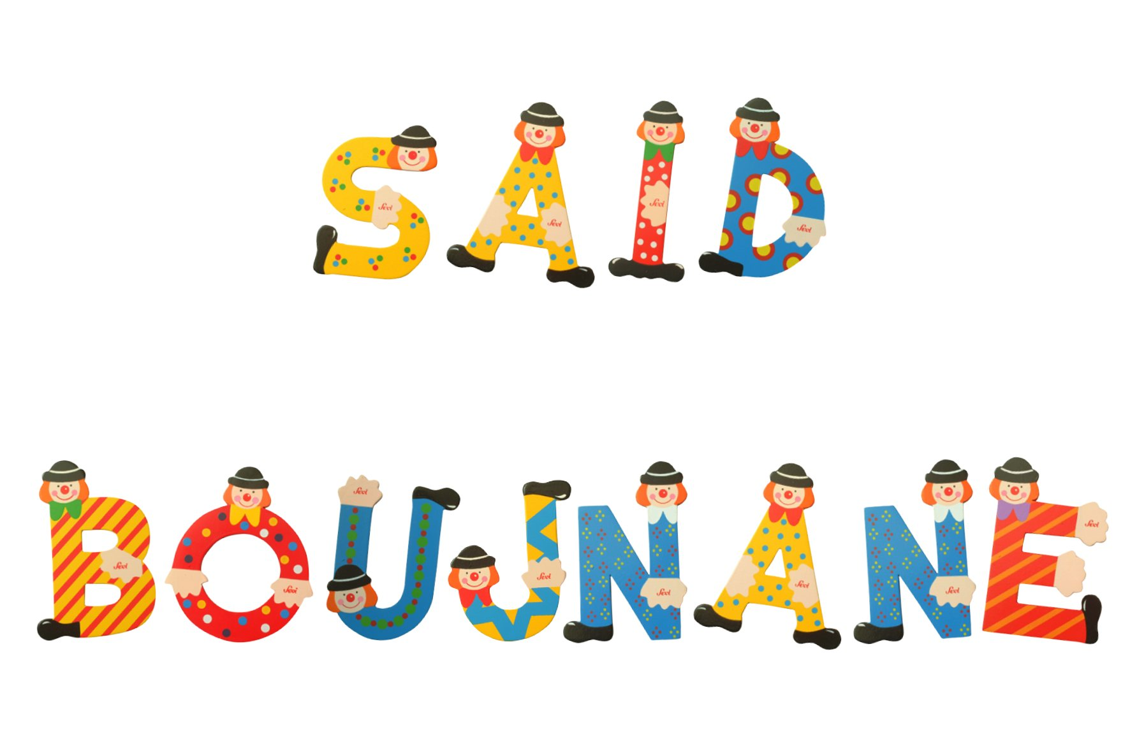
Les solutions acides et basiques
www.coursfacile.com

- pH d’une solution aqueuse :
- Notion du pH :
- Le pH est un nombre sans unité, compris entre 0 et 14 qui indique le caractère acide, basique ou neutre d'une solution aqueuse.
- Mesure de pH des solutions :

- on mesure le pH d’une solution aqueuse avec :
pH-mètre ou papier pH
papier indicateur de pH | pH-mètre
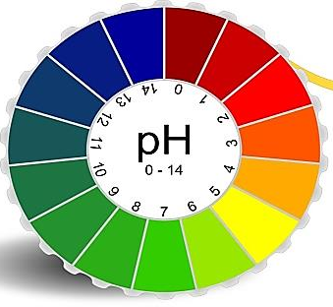 | 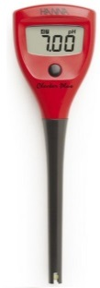  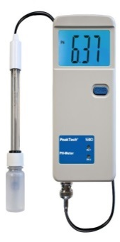

- Le papier pH est un papier qui a été trempé dans une matière, il prend des couleurs selon la nature de la solution ou il se trouve.
A chaque couleur correspond un nombre sur la boite qui est la valeur du pH de cette solution.
- Le pH-mètre est un appareil de mesure qui permet de déterminer avec précision le pH d'une solution (nombre entier ou décimale).
- Le papier pH donne une valeur approché du pH mais le pH-mètre donne une valeur plus précise.
- Pourquoi est-il nécessaire de rincer la sonde et l’agitateur entre chaque mesure ? Le rinçage a pour but d’éviter le mélange des solutions, ce qui fausserait la valeur du pH.
- classification des solutions aqueuses
On classe les solutions en trois types selon le pH :
  - si le pH est inférieur à 7 (pH ˂ 7) la solution est acide (pH est compris entre 0 et 7 )
  - si le pH est supérieur à 7 (pH ˃ 7) la solution est basique (pH est compris entre 7et 14 )
  - si le pH est égal à 7 (pH = 7) la solution est neutre.
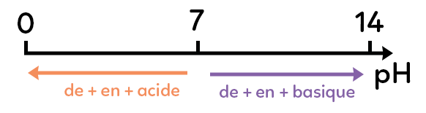
- pH d’une solution et les ions hydrogène H⁺ et les ions Hydroxyde HO ̶ :

- Toutes les solutions aqueuses contiennent des ions hydrogène H⁺ et des ions Hydroxyde HO ̶
- l’ion responsable du caractère acide d’une solution est l’ion hydrogène H⁺
- l’ion responsable du caractère basique d’une solution est l’ion Hydroxyde HO ̶
- Une solution acide contient plus d’ions Hydrogène H⁺ que d’ions hydroxyle HO ̶ ( le nombre des ions Hydrogène H⁺ est supérieur à le nombre d’ions hydroxyle HO ̶ )
- Une solution basique contient moins d’ions Hydrogène H⁺ que d’ions hydroxyle HO ̶ ( le nombre des ions Hydrogène H⁺ est inférieur à le nombre d’ions hydroxyle HO ̶ )
- Une solution neutre contient autant d’ions Hydrogène H⁺ que d’ions hydroxyle HO ̶ ( le nombre des ions Hydrogène H⁺ est égal au nombre d’ions hydroxyle HO ̶ )
- Dilution d’une solution aqueuse :

- Les solutions acides ou basiques présentent des dangers pour la santé et sur l’environnement .il faut les dilués avant les utilisés.
- La dilution d’une solution aqueuse consiste à ajouter de l’eau à cette solution.
- Une solution acide diluée devient moins acide mais elle ne devient pas basique !

il ne faut jamais ajouté de l’eau à un acide concentré, car il provoque une projection de gouttelettes d'acide.
Lors de la dilution d’une solution la concentration des solutions acides ou basiques diminue et la valeur du pH se rapproche de 7
Règle N°1

Quand on dilue une solution acide, l’acidité diminue et la valeur du pH augmente et se rapproche de 7.
Règle N°2

https://www.facebook.com/groups/609618092912802/

Quand on dilue une solution basique, la basicité diminue et la valeur du pH diminue et se rapproche de 7.
Règle N°3

- Plus le pH est petit, plus la solution est acide
- Plus le pH est grand, plus la solution est basique

Règle N°4

- Dangers des solutions aqueuses acides et basiques concentrées :

- Les solutions acides ou basiques concentrées présentent un danger pour la santé et l’environnement.
- Le contact avec des acides ou des bases concentrées peut provoquer des brûlures de la peau, des muqueuses et des yeux.

Lors de l’utilisation de ces solutions il est nécessaire de respecter des consignes de sécurités suivantes :
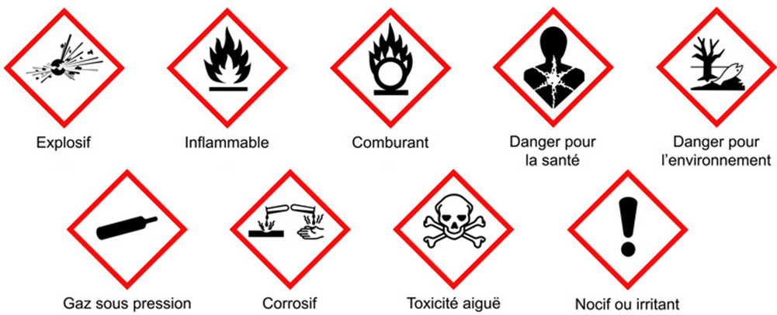
- Lire attentivement les étiquettes des produits avant de les utiliser. Voici quelques pictogrammes de sécurité.
- Utilisés de préférence des solutions dilués.
- Porter un vêtement de protection (une blouse), des lunettes de protection, des gants ; des masques.
- Eviter de goûter les solutions ou de respirer les vapeurs
- Ne pas mélanger les produits inconnus car cela peut provoquer des réactions chimiques dangereuses.
- Lors de la dilution il faut ajouter ces solutions à l’eau et ne pas l’inverse.
- Après toute utilisation de ces solutions, il faut respecter les règles d’élimination et de stockage car certaines solutions présentent un danger pour l’environnement.
www.coursfacile.com
Groups : soutien scolaire 2PC
https://www.facebook.com/groups/609618092912802/

